从设计到实现——2018装配式建筑创新发展高峰论坛（长沙站）
10月26-27日 长沙

主办单位：中国建设科技集团股份有限公司、上海中森建筑与工程设计顾问有限公司、湖南省土木建筑学会建筑师学会、湖南省土木建筑学会结构专业委员会
承办单位：《建筑结构》杂志社、《建筑技艺》杂志社、亚太建设科技信息研究院有限公司
协办单位：北京东方雨虹防水技术股份有限公司
媒体支持：《减震技术》杂志社、《建筑幕墙》杂志社
举办时间：2018年10月26-27日（25日（周四）报到，26日（周五）全天会议，27日（周六）上午工程参观）
参观项目：长沙会展中心配套商业等
一、会议背景
2016年9月14日举行的国务院常务会议决定，大力发展装配式建筑，推动产业结构调整升级，并于9月27日发布《关于大力发展装配式建筑的指导意见》[国办发〔2016〕71号]，提出“力争用10年左右的时间，使装配式建筑占新建建筑面积的比例达到30%”的工作目标。而后，全国各地均设置装配式建筑相关的工作目标，出台相关的扶持政策，截至2016年底，湖南省装配式建筑全产业链骨干企业发展到10家，配套企业20余家，建成住宅产业化生产基地达15个，年产能达到2159万平方米，累计实施装配式建筑项目1750万平方米，且6家国家级住宅产业化基地（装配式建筑产业基地）领跑全国。
在此背景下，特定于2018年10月26-27日在长沙举办“从设计到实现——2018装配式建筑创新发展高峰论坛（长沙站）”，邀请装配式建筑方面具有丰富的研究和实践经验的专家，探讨装配式建筑的未来发展方向。
二、拟邀请专家
姓 名 | 单位职务 | 报告题目
岑 岩 | 深圳市建设科技促进中心主任 | “建造”-“制造”-“智造”深圳建筑工业化发展实践与感悟
李宏男 | 大连理工大学教授、长江学者、国家杰出青年 | 装配式结构高效耗能减震技术
马荣全 | 三一集团副总裁、三一筑工科技有限公司总经理 | 装配式建筑结构发展及创新实践
赵 钿 | 中国建筑设计研究院装配式建筑工程研究院院长 | 装配式建筑标准化集成设计方法与流程
朱川海 | 绿地控股集团有限公司技术管理产品研发部技术总监 | 上海装配式政策演进及开发企业跟进策略
李新华 | 上海中森建筑与工程设计顾问有限公司装配式工程研究院总经理 | 中森建筑工业化体系创新实践
田春雨 | 建研科技股份有限公司建筑工业化研究中心主任 | 新型装配式混凝土结构实践
卿 科‬‬‬‬‬‬‬‬‬‬ | 长沙市万科房地产有限公司负责人， | 万科装配式建筑发展历程
马跃强 | 上海建工二建集团有限公司工程研究院总监，工程公司总工程师，装配创新研究所所长 | 装配式建筑项目策划与案例分享
马国朝 | 上海中森建筑与工程设计顾问有限公司室内设计总监 | 装配式建筑与室内精装修设计管理与实践
三、项目参观
长沙会展综合配套中心暨装配式建筑展示体验基地一期项目是长沙会展中心配套服务的中小型综合建筑群，也是装配式建筑的展示体验基地项目用地，所属“黄兴南片”控规位于长沙县黄兴镇境内，基地西临国展路及长沙国际会展中心，南临香樟东路，东临金桂路。项目距离武广高铁、长沙县政府、长沙国际黄花机场较近，交通便捷，具有较好的区位优势和交通优势。
项目以细胞生长成为丰富的生命有机体为创作构思，用搭积木的手法形成1、1+1、1+1+1、1+1+1+1的不同组合形成，设计一组统一而有变化的有机建筑，形成丰富的内外空间。并采用模数设计，既符合装配式建筑的功能，又突破装配式建筑的单调乏味，提升建筑的内外空间品质。
长沙会展综合配套中心暨装配式建筑展示体验基地一期项目业主为长沙城投国际会展中心投资开发有限责任公司，由上海中森建筑与工程设计顾问有限公司承担本工程的总图、建筑、结构、给排水、强、弱电及通风空调等专业的初步设计及施工图设计。该项目净用地66555.60m²，由11栋2~4层的多层建筑组成，地上总建筑面积为58894m²，最高建筑高度为18.6m。本项目装配式建筑面积的比例为100%，建筑单体预制装配率不低于40%。本项目1#~11#楼全部采用装配式建筑。装配体系为装配整体式框架结构体系。预制构件主要由预制柱、预制梁、预制板、预制楼梯等组成，单体预制装配率不低于40%。
目前，1#~7#楼已经施工完毕，并部分开放；8#~11#楼正在吊装。
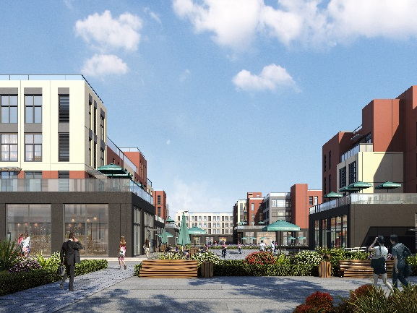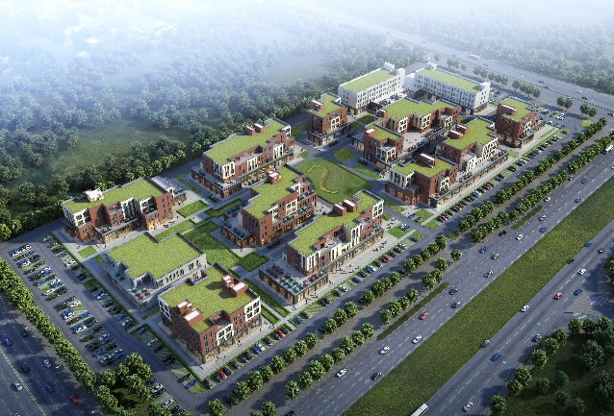

四、会议招商
本次会议提供协办单位、会场展位等多种宣传形式，具体可来电垂询：010-88375434，18701529806

五、会议费用和报名方式
1、会议费用：1500元/人（含听课、资料、10月26日午/晚餐、茶歇、工程参观等）。
2、报名方式：请访问《建筑技艺》官网首页（http://www.atd.com.cn/）右侧公告栏，填写会议回执表并于10月12日之前发至：AThuiyi@qq.com，会务组将在3个工作日内回复是否报名成功，如未收到回复请及时与会务组联系。须提前缴纳会议费以保证参会名额，付款信息如下：
户名：亚太建设科技信息研究院有限公司；
开户银行：招商银行北京东三环支行；
账号：110908001310606
汇款用途：技艺长沙装配式+参会人员姓名。
特别提醒：请尽量采用银行汇款（柜台转款、网上银行和手机银行均可）形式，不推荐使用支付宝汇款（因支付宝系统原因会造成汇款信息不全，不能及时进账并开具发票）。

六、报到及住宿
论坛地点：长沙中建万怡酒店（长沙市雨花区正塘坡路69号），5层大宴会厅。
报到：请于10月25日13:00-21:00在酒店大堂或10月26日7:00-8:30在会场门口报到。
住宿：含单早的标准间或大床房均为550元/间/天，含双早的标准间或大床房均为600元/间/天。住宿费请在会议现场报到完成后，直接交付宾馆，费用自理。
温馨提示：因本次论坛期间为长沙召开全国秋季糖酒会，酒店房间非常紧张，预留房间以会务费款到为准，且订完为止。

七、会务组联系方式
《建筑技艺》杂志社
冯笑天：010-88375434，18518525741（会议咨询和报名查询）；
杨 琳：010-88375434，18701529806（会议咨询和招商）；
Email：AThuiyi@qq.com（报名专用）。

八、附件：报名回执表
特 别 提 醒
（1）关于发票事宜：请在填写回执表前跟本单位财务部门了解清楚是否需要开具增值税专用发票，如果需要，请您提供准确的增值税专用发票信息，包括：发票抬头（即名称）、税号、地址、电话、开户银行、账号；如您未提供增值税专用发票信息，则默认开具增值税普通发票，开具后一律不能更改退换！！！
（2）请尽量采用银行汇款（柜台转款、网上银行和手机银行均可）形式，不推荐使用支付宝汇款（因系统原因，支付宝汇款会造成汇款信息不全，不能及时进账和开具发票）。

附：从设计到实现——2018装配式建筑创新发展高峰论坛（长沙站）
（填写完整后发送到：AThuiyi@qq.com）
参会代表姓名 | 单位 |  | 职务或职称 | 手机 |  | 邮箱 | 是否参观
汇款信息 |  | 汇出方式（银行、支付宝）
 |  | 汇出时间（格式：年/月/日）
 |  | 汇款单位（以个人名义汇款请注明汇款人）
 |  | 汇款金额（元）
发票信息 |  | 发票张数（无特殊要求按总金额开一张）
 |  | 发票抬头（务必准确）
 |  | 税号（必填）
 |  | 发票内容 |  |  | 会议费
发票接收人信息 |  | 姓名
 |  | 地址（务必详细，以免丢失）
 |  | 手机
如需开增值税专用发票，需详细填写右侧相关信息；如未填写右侧空白栏则默认为只需开具增值税普通发票，且开具后不予更换！！！ |  | 发票抬头（即名称）
 |  | 税号
 |  | 地址
 |  | 电话
 |  | 开户银行
 |  | 账号
长沙中建万怡酒店（含单早的标准间或大床房均为550元/间/天，含双早的标准间或大床房均为600元/间/天），请在相应房型后面添加需要的间数 |  | 是否需要预定房间（如需预定房间请在10月12日前告知）
 |  | 入住日期（年/月/日）
 |  | 退房日期（年/月/日）
 |  | 大床房
 |  | 标准间
注：1. 提前缴费的代表（带上汇款凭证）统一在现场领取发票。2. 为了方便交流，建议带上本人名片。
本报名回执请命名为：长沙装配式论坛报名回执-参会代表姓名
邮件主题请命名为：长沙装配式论坛报名回执-参会代表姓名

